关于新建主校区临时停车区域的通知
受地下综合管线改造二期以及思源楼外墙砖改造等项目影响，主校部分停车区域减少。为方便教职工，降低教职工停车压力，现新增3处临时停车区域，分别为：1.学活北侧广场；2.7教东北侧；3.机械楼北侧，以上停车区域自2024年9月2日起投入使用。
保卫处
2024年8月29日

附图：临时停车区域示意图
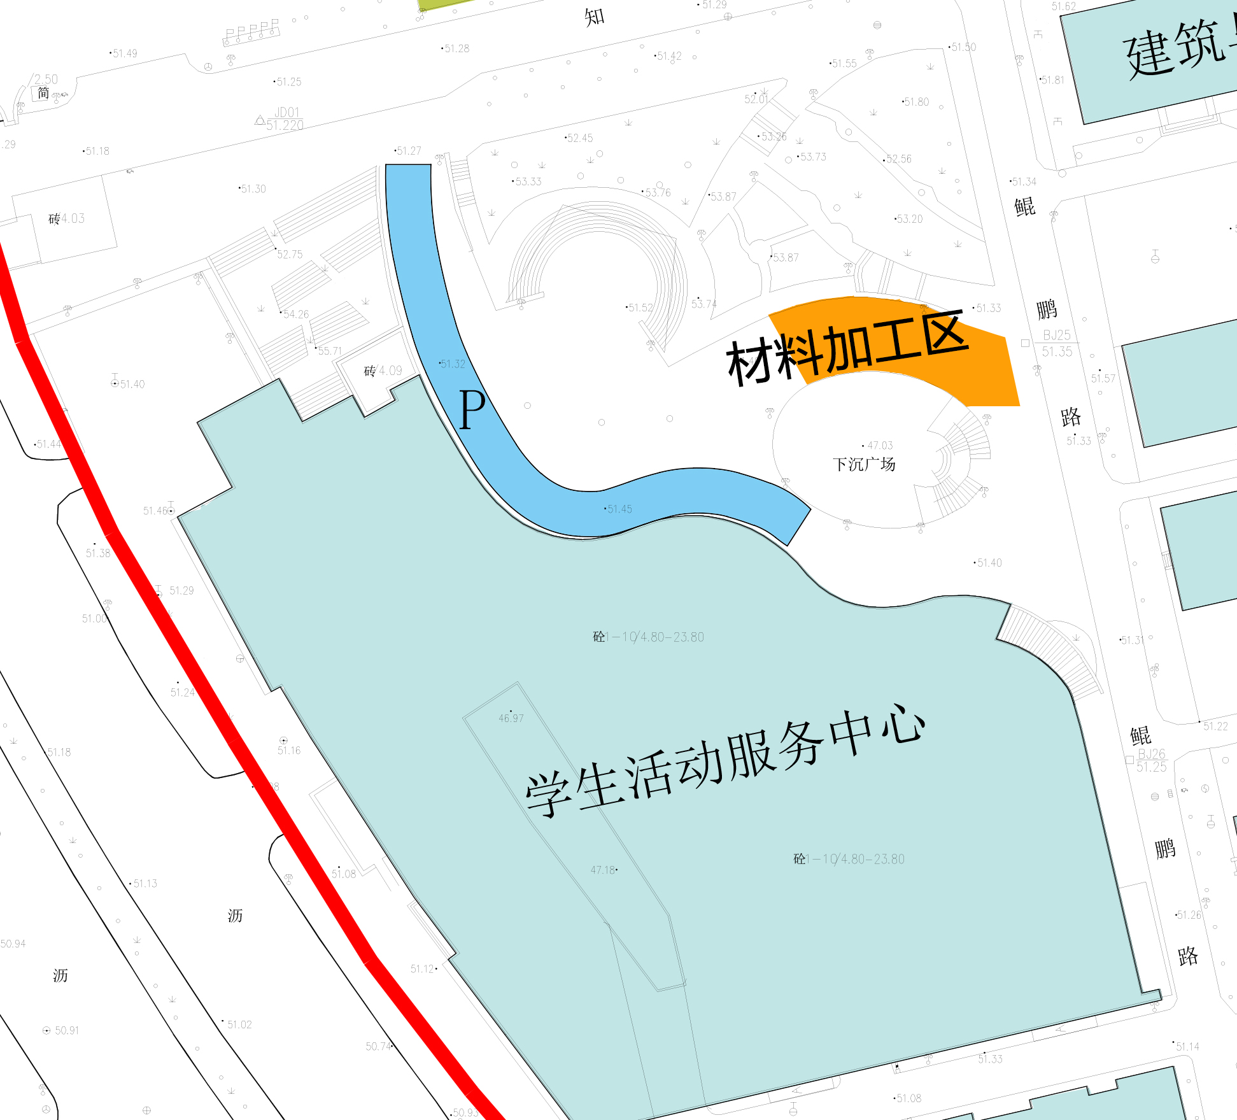
1.学活北侧广场停车场

2.7教东北侧停车场

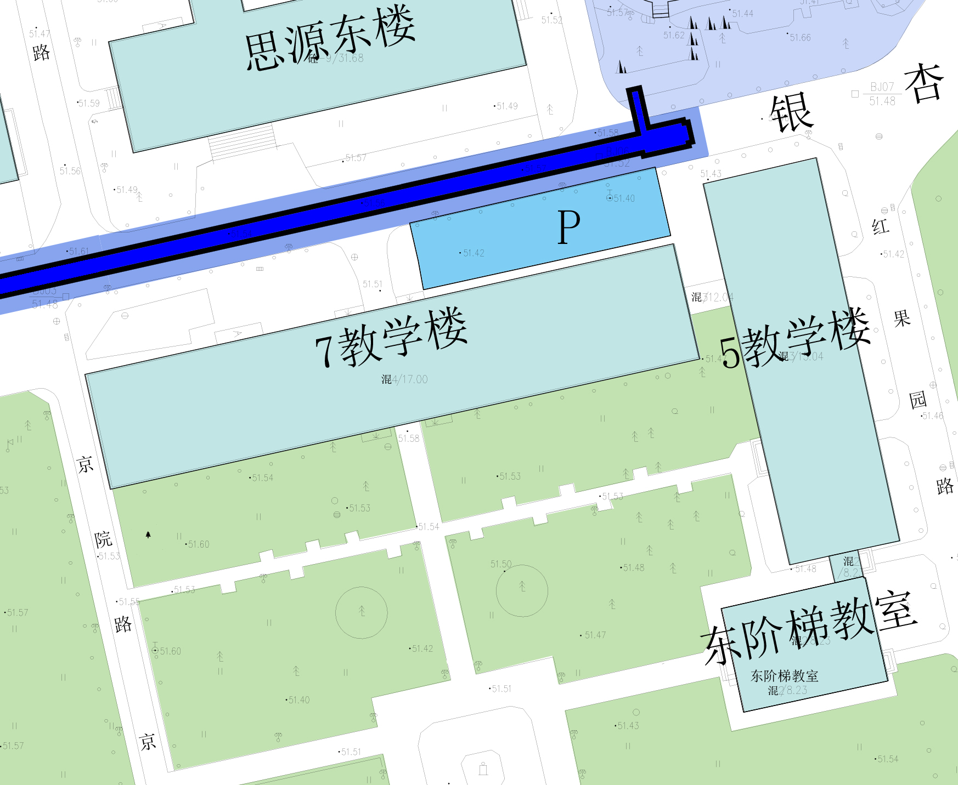

3.机械楼北侧区域临时停车场

